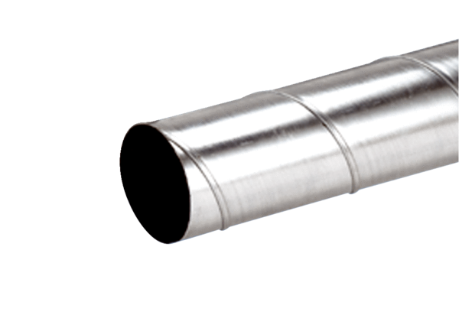Спирально-навивная труба WFR 180Комплект поставки: 1 штукАссортимент: К
Номер артикула: 0055.0080Изготовитель: MAICO

